Берем талон к врачу через портал Госуслуг: инструкция
ПРИМЕЧАНИЕ: Администрация ФГБУЗ МСЧ № 100 ФМБА России не несет ответственности за стабильную работу портала «Госуслуги». При возникших ошибках при записи на прием к врачу, просим обращаться на «горячую» линию технической поддержки портала «Госуслуги» тел: 8 800 100-70-10

ОБРАЩАЕМ Ваше внимание на то, что учреждение ФГБУЗ МСЧ № 100 ФМБА России, является подведомственным учреждением ФМБА России, в связи с чем, оформить талон через «Госуслуги» к врачу можно только на себя.
Для того чтобы записать на прием к врачу себя, ребенка или другого человека, просим пользоваться альтернативным способом записи, через ведомственный портал медицинских услуг ФМБА России (https://reg.fmba.gov.ru/). Инструкция по работе с ведомственным порталом медицинских услуг ФМБА России.

Для записи через «Госуслуги», Вам нужно будет выбрать поликлинику, врача, а также удобную дату и время приема.

- Зайдите в личный кабинет «Госуслуги» или зарегистрируйтесь на портале
- Откройте каталог «Зоровье».
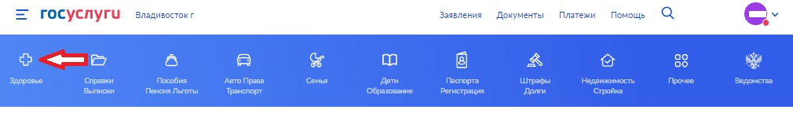

- На открывшейся странице нажмите кнопку «Записаться на прием к врачу»
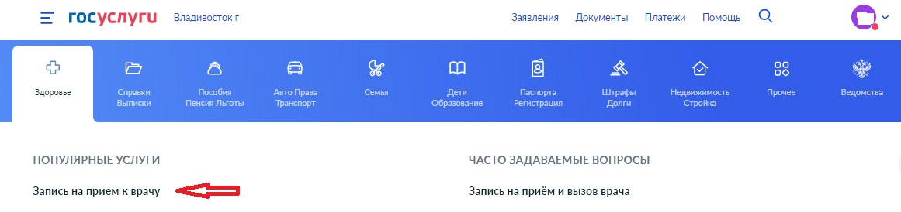

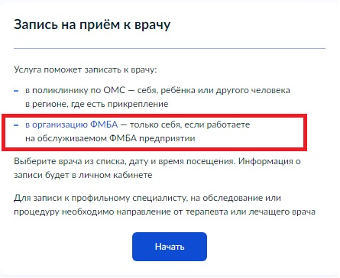
- Появится информационное окно «Запись на прием к врачу», ознакомьтесь с информацией и нажмите «Начать»

- Появится окно с запросом «Кого записать к врачу?» выбираем «Себя»
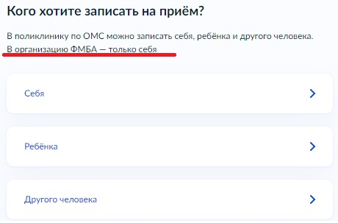

- В появившемся окне «Выберите способ записи» выбираем «По прикреплению к ФМБА»
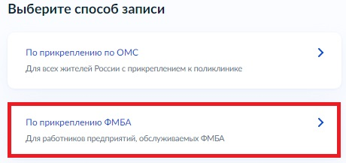

- В появившемся окне «Выберите способ записи на прием» доступны два варианта, для удобства рекомендуем выбрать раздел «По специальности врача», станет доступен список всех специальностей доступных для записи.

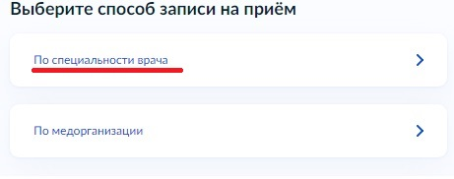

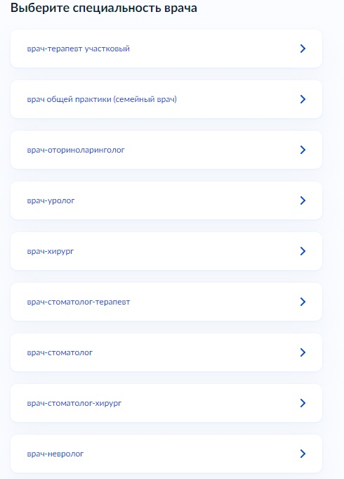
- Далее станет доступен список всех специальностей доступных для записи.

- Далее выбираем нужную «специальность врача» (для примера возьмем «врач терапевт участковый»), появится окно с выбором даты записи. «Даты» доступные для записи выделены голубым фоном.
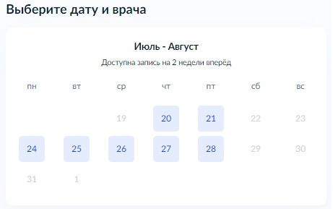

- После выбора «Даты», раскрывается список специалистов осуществляющих прием, а также название отделения и адрес где осуществляется прием.
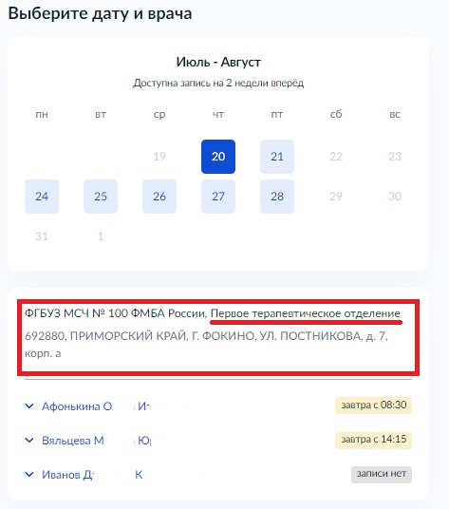

- Далее выбираем специалиста к которому хотим записаться, раскрывается список где указано время доступное для записи, выбираем нужное время и нажимаем «Записаться»

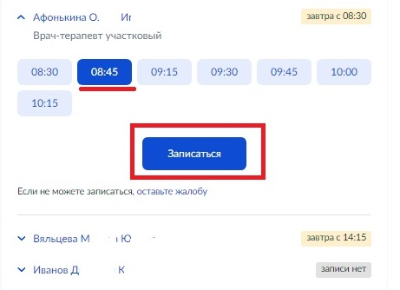

После нажатия на кнопку «Записаться», Вы получите уведомление об успешной записи на прием.

- Так же вы можете воспользоваться разделом «По медорганизации»
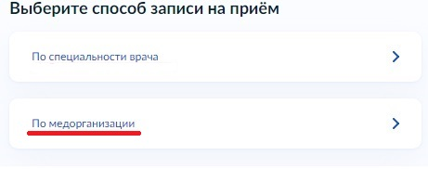

- Далее откроется окно, с наименованием организации, наименованием отделения и адресами отделений. Выбираем нужное нам отделение и нажимаем «Выбрать»
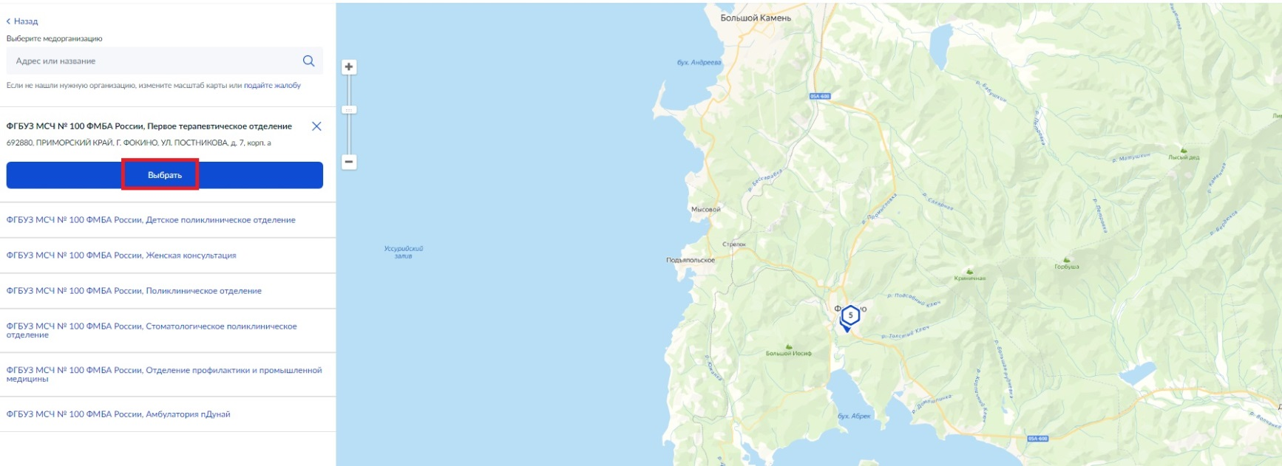

- Далее появляется окно со списком специальностями врачей по данному отделению доступных для записи
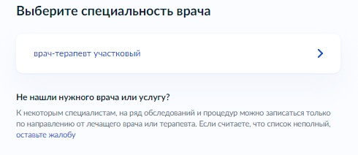

- Все остальные действия аналогичны действиям указанных в п. 9; п. 10; п. 11, данной инструкции.

